海南省初中学业水平体育科目考试调整实施方案（2025年修订征求意见稿）

一、考试时间
原则上安排在每年3月10日—4月30日期间。
二、考试对象
凡参加海南省初中学业水平考试（以下简称中考）的初中毕业生，均须参加体育科目考试。
三、考试分值
体育科目考试分值总分为60分。其中：
（一）2026—2028年体育科目考试分值即现场考试分值为60分。
（二）2029年起，体育科目考试分值为60分，其中现场考试分值为50分，过程性分值10分（即2026年秋季学期入学的初一新生，体育科目考试增加过程性分值，由学生日常参与体育课、体育锻炼情况和《国家学生体质健康标准（2014年修订）》测试成绩两部分组成）。
- 考试项目、分值和标准调整
（一）项目调整
1.2026年秋季学期起，全省新升入七年级的学生的体育科目考试增加过程性考核（考核办法详见附件1），在校的八年级、九年级学生继续执行原有方案（只参加现场考试）。
2.2026年现场考试不作调整。
3.自2027年起，现场考试内容进行优化调整，考试设二类项目。必考类项目增加200米游泳、4分钟跳绳，更名为一类项目。原选考类项目更名为二类项目，仍包括足球、篮球、排球、一分钟跳绳、50米游泳五项。
（二）类型和分值
1.2026年的体育科目考试项目仍分为必考类项目和选考类项目。必考类项目是指考生必须参加的考试项目；选考类项目是指考生从指定的多个项目中任选一项作为考试项目。
表1：2026年体育科目考试项目与分值设置表
组别 | 考别 | 项目 | 分值 | 备注
男生 | 必考 | 1000米跑 | 30
男生 | 选考 | 足球、篮球、排球、  一分钟跳绳、50米游泳 | 30 | 五选一
女生 | 必考 | 800米跑 | 30
女生 | 选考 | 足球、篮球、排球、  一分钟跳绳、50米游泳 | 30 | 五选一
2.自2027年起，体育科目考试项目调整为二类项目，即一类项目和二类项目。
一类项目共3项，包括男生1000米跑和女生800米跑、200米游泳、4分钟跳绳，考生从中三选一。
二类项目共5项，包括足球、篮球、排球、一分钟跳绳和50米游泳，考生从中五选一。
备注：二类项目不能和一类项目相同，即不能都选游泳或者都选跳绳。
表2：2027—2028年体育科目考试项目与分值设置表
组别 | 考别 | 项目 | 分值 | 备注
男生 | 一类项目 | 1000米跑、200米游泳、4分钟跳绳 | 30 | 三选一
男生 | 二类项目 | 足球、篮球、排球、  一分钟跳绳、50米游泳 | 30 | 五选一
女生 | 一类项目 | 800米跑、200米游泳、4分钟跳绳 | 30 | 三选一
女生 | 二类项目 | 足球、篮球、排球、  一分钟跳绳、50米游泳 | 30 | 五选一
3.2029年体育科目现场考试项目仍为二类项目，但现场考试的二类项目分值各减少5分，调整到过程性考核分值。

表3：2029年起体育科目考试项目与分值设置表
组别 | 考别 | 项目 | 分值 | 备注
男生 | 一类项目 | 1000米跑、200米游泳、4分钟跳绳 | 25 | 三选一
男生 | 二类项目 | 足球、篮球、排球、  一分钟跳绳、50米游泳 | 25 | 五选一
男生 | 过程性 | 2025—2026学年度和2026—2027学年度过程性考核分值 | 10
女生 | 一类项目 | 800米跑、200米游泳、4分钟跳绳 | 25 | 三选一
女生 | 二类项目 | 足球、篮球、排球、  一分钟跳绳、50米游泳 | 25 | 五选一
女生 | 过程性 | 2025—2026学年度和2026—2027学年度过程性考核分值 | 10
（三）标准调整
1.对残疾及伤、病学生的认定标准
2025年秋季学期起，残疾及伤、病学生的体育成绩认定作如下调整：
（1）肢体残疾达到一、二、三级的考生需提供《中华人民共和国残疾人证》，准予免考现场考试和过程性考核，体育成绩按满分（60分）计入该生中考总分。
（2）其他类型的残疾考生需提供《中华人民共和国残疾人证》及市县教育行政部门指定的县级及以上医院开具的不能参加体育考试的诊断证明，准予免考现场考试和过程性考核，体育成绩按满分的80%（48分）计入该生中考总分。
（3）因严重伤、病不能参加体育考试的考生需提供市县教育行政部门指定的县级及以上医院开具的不能参加体育考试的诊断证明。考生如果正常参加了过程性考核，其过程性考核成绩按照实际得分记入，现场测试成绩按满分的60%（30分）计算。如果过程性考核和现场测试都不能参加的考生，其成绩按总分的60%，即36分计算。
2.对部分考试项目标准的调整
（1）2027年新增的200米游泳、4分钟跳绳的评分标准（附件2）。
（2）2027年对原有足球、排球的测试方法和评分标准（附件3）进行优化调整，其他项目评分标准不变。
五、考试办法及要求
按考试局印发的年度《海南省初中学业水平体育科目考试实施办法》执行。
六、计分办法
（一）考生体育科目考试最终得分
1.2026年最终得分=必考类项目得分+选考类项目得分。
2.2027—2028年最终得分=一类项目得分+二类项目得分。
3.2029年最终得分=一类项目得分+二类项目得分+过程性考核得分。
最终得分计入学生个人中招考试总分。
（二）考生体育科目考试成绩按等级划分：A等48—60分；B等42—47分；C等36—41分；D等0—35分。考生体育科目考试最终得分须达到C等（36分）及格线及以上，方可被“省一级学校”（不含自主招生计划）和经省教育厅批准面向全省招生的普通高中学校实验班录取。
七、组织实施
省中招办具体负责全省初中学业水平体育科目考试的组织、协调和实施工作，每年须遵照本方案提前做好当年的体育科目考试工作安排，包括制定年度海南省初中学业水平体育科目考试实施办法、组织相关考务培训等，明确各项要求。
各市县中招办在省中招办的统一安排部署下，具体负责本市县初中学业水平体育科目考试的组织实施工作，须于每年的3月5日前将本地体育科目考试工作方案报至省中招办备案。
附件1

过程性考核办法

一、适用对象
自2026年秋季学期起，全省新升入七年级的学生适用于此方案，在校的八年级、九年级和2025年秋季入学的学生继续执行原有方案（即只进行现场考试）。
二、分值修订
过程性考核10分。
（一）学期分布
过程性考核：七年级、八年级两个学年度之和为过程性考核成绩，九年级不实施过程性考核。
（二）考试内容
过程性考核：由学生日常参与体育课、体育锻炼情况和《国家学生体质健康标准（2014年修订）》测试成绩两部分组成。各学年分值分配如下：
学年 | 日常参与体育锻炼情况 | 体质健康标准测试 | 合计
七年级 | 1.0 | 4.0 | 5.0
八年级 | 1.0 | 4.0 | 5.0
合计 | 2.0 | 8.0 | 10.0
三、过程性考核考试成绩评定
（一）日常参与体育课和体育锻炼情况成绩量化办法（满分2.0分）。
体育课和体育锻炼考评是对学生在七年级第一学期至八年级第二学期体育与健康课程和体育锻炼出勤率的评定。学校要严格执行国家课程标准，有计划地组织学生参加每天校园体育锻炼，请假须履行手续，教师应当如实记录，学校要严格监管并定期公示，存档备查，公示时间不少于5个工作日。对应分值为：
出勤率 | 对应分值
出勤率≥90% | 1.0
90%>出勤率≥80% | 0.5
出勤率<80% | 0
（二）《国家学生体质健康标准（2014年修订）》测试成绩量化办法（满分8.0分）
《国家学生体质健康标准（2014年修订）》（以下简称《标准》）达标测试是对学生七、八年级每学年参加《标准》达标测试的综合评价。各市县教育行政部门按照《标准》要求统筹组织学生进行测试，确保测试数据准确真实。每学年满分为4分，两学年累计满分为8分。测试等级对应分值为：
测试等级 | 对应分值
100分—80分 | 4.0
79分—60分 | 3.0
59分及以下 | 2.0
不参加测试 | 0
四、补充说明
（一）关于过程性考核。
1.残疾学生在入学后经认定，从提供残疾证的学期起，按满分记入。因伤、病不能全部参加过程性考核的，能参加的内容按照实际得分记入，不能参加的按该项满分的60%记入。
2.如果测试途中有学生因伤、病无法参与测试，只要在上报成绩截止时间前都可以进行补测。
（二）跨省转学生的体育成绩认定。
符合中考报考条件的跨省转学生、外回生只需参加我省组织的九年级现场测试，考试标准一样。学生实测成绩（50分）进行分值转换为60分。
附件2
200米游泳、4分钟跳绳评分标准
项目分值 | 男生 |  | 女生
项目分值 | 200米游泳  （分秒） | 4分钟跳绳  （次） | 200米游泳  （分秒） | 4分钟跳绳  （次）
30 | 4:36 | 480 | 4:56 | 485
29 | 4:48 | 475 | 5:08 | 480
28 | 5:00 | 470 | 5:20 | 475
27 | 5:12 | 465 | 5:32 | 470
26 | 5:24 | 460 | 5:44 | 465
25 | 5:36 | 450 | 5:56 | 455
24 | 5:48 | 445 | 6:08 | 450
23 | 6:00 | 440 | 6:20 | 445
22 | 6:12 | 420 | 6:32 | 425
21 | 6:24 | 400 | 6:44 | 405
20 | 6:36 | 380 | 6:56 | 385
19 | 6:48 | 370 | 7:08 | 375
18 | 7:00 | 365 | 7:20 | 370
17 | 7:12 | 360 | 7:32 | 365
16 | 7:24 | 355 | 7:44 | 360
15 | 7:36 | 350 | 7:56 | 355
14 | 7:48 | 345 | 8:08 | 350
13 | 8:00 | 340 | 8:20 | 345
12 | 8:12 | 335 | 8:32 | 340
11 | 8:24 | 330 | 8:44 | 335
10 | 8:36 | 325 | 8:56 | 330
9 | 8:48 | 320 | 9:08 | 325
6 | 9:00 | 315 | 9:20 | 320
3 | 9:12 | 310 | 9:32 | 315
附件3

2027年起足球和排球的评分标准

一、足球测试
（一）测试内容
运球绕杆+直线运球+射门
（二）场地器材
在田径场中部的平整地面或独立的足球场，表面为人工草坪上进行，测试区域长25米、宽10米。起点线至第一标志杆的距离为2米，每根标志杆之间各距2米。第6根标志杆距离射门限制线3米（与终点线平行），与第6根标志杆平行靠边线处的左右两边各摆放3个备用球，并在终点线处摆放足球门。
考试用球规格：男女生均使用5号足球，球内气压符合足球竞赛规则要求；足球门为国际5人制足球比赛标准用门（白色），附网（白色）。考场统一提供，考生不能自带球。
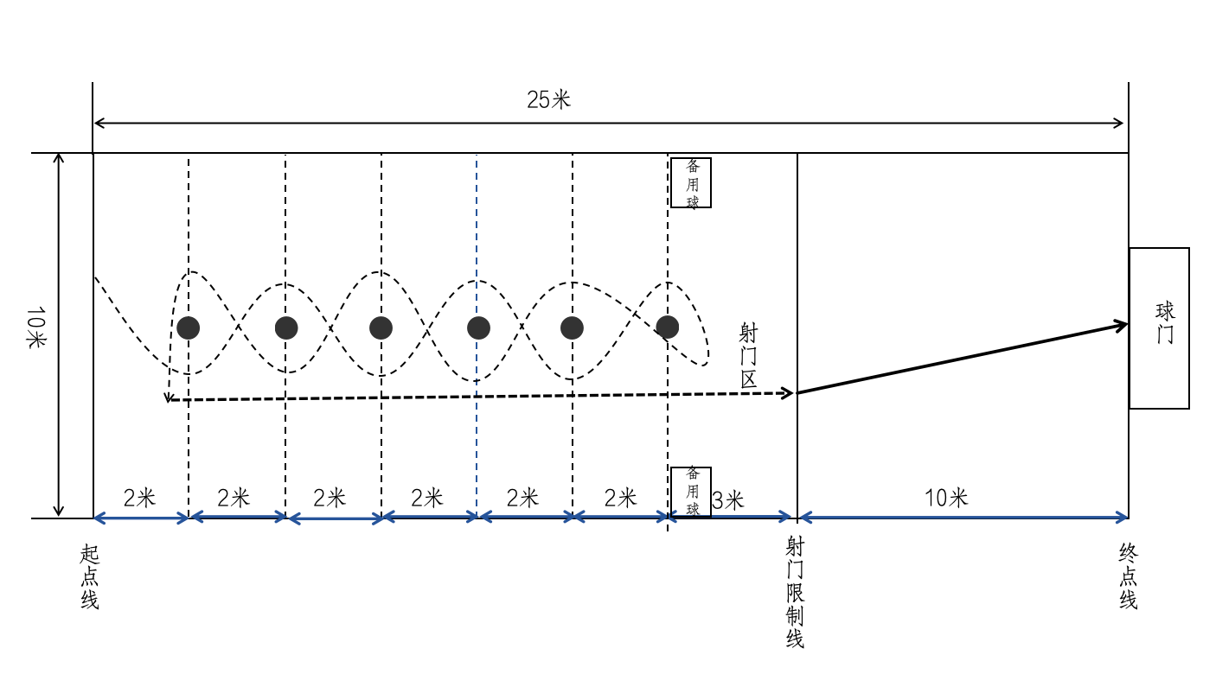
足球测试方法示意图
（三）测试方法
考生将球放至起点后的出发区域，考生不允许踩线，足球不得压线，做好测试准备。考生听到测试开始指令后，从起点线（白线）外带球前行，按照规定路线依次运球绕过6根标志杆（蛇形线路运动）。考生运球绕过第6根标志杆后以同样的带球绕杆（蛇形线路运动）动作返回，当绕过最后一根杆后，再次控球转身，向球门的方向直线运球，当球的整体进入射门区域后可直接射门或继续带球前行后射门，但射门时球不能越过射门限制线。射出的足球整体完全越过球门线且球进入球门范围，停止计时。
若考生第一次射门未进时，计时不停，考生可快速去任意一个备用球处，再次运球进入射门区后完成射门；若还不进，可继续到备用球处，使用备用球继续完成运球射门。直到射出的足球整体完全越过球门线且球进入球门范围，或所有的射门都未能踢进球门范围，在最后1球整体全部出界或停止滚动时，停止计时。
注意：如果在绕过第6根标志杆时运球碰到备用球，考生继续考试。
（四）计时标准
考生在起点线后任何一脚触及球的同时开始计时，当球的整体完全越过球门线且球进入球门范围，或所有的射门都未能踢进球门范围，在最后1球整体全部出界或停止滚动时，即停止计时。记录考生运球绕杆+直线运球+射门的全程总时间（即测试成绩）。
（五）测试要求
1.每名考生有两次考试机会，以两次测试之中最佳成绩为考试成绩。考生在运球绕杆过程中出现漏绕标志杆时，则加罚时间（每漏绕/碰倒一根杆加罚3秒，漏绕/碰倒n根杆加罚n×3秒时间）。
2.当射门未进时，计时不停，考生可立即使用备用球继续射门，直到足球整体完全越过球门线且球进入球门范围时停止计时。
3.射门时，若球击中球门立柱或者横梁反弹回场地内，且球未出界，可使用此球进行补射，也可使用备用球完成射门，但射门仅能在射门区内完成。但若球出界，则只能使用备用球在射门区内完成射门。
（六）违例判罚
测试中出现以下情况均属犯规行为，取消当次成绩。
1.考生未从指定区域出发。
2.出发时抢跑。
3.考生考试过程中用手部触球。
4.运球过程中球出测试区域。
5.未按要求完成考试。
6.射门时球越过射门限制线。
7.未按照规定运球路线完成考试。

足球技能（运球绕杆+直线运球+射门）评分标准

男 ( 秒 ) | 女 ( 秒 ） | 分值
19.7 | 21.6 | 30
20.8 | 22.7 | 28
21.9 | 23.8 | 26
23.0 | 24.9 | 24
24.1 | 26.0 | 22
25.2 | 27.1 | 20
26.3 | 28.2 | 18
27.4 | 29.3 | 16
28.5 | 30.4 | 14
29.6 | 31.5 | 12
30.7 | 32.6 | 10
31.8 | 33.7 | 8
32.9（含）及以上时间 | 34.8（含）及以上时间 | 6
注：运球绕杆+射门以秒为单位计录测试成绩，精确到1/10秒。

二、排球测试
（一）测试内容
垫球+发球
（二）场地器材
在标准的排球场内，设置垫球考试区（9米×4米）、间隔区（9米×2米）和得分区（9米×3米）；设置发球考试区（18米×9米）。排球网高男生为2.43米，女生为2.24米。
考试用球规格：男女生均使用室内排球，球内气压符合排球竞赛规则要求。考场统一提供，考生不能自带球。
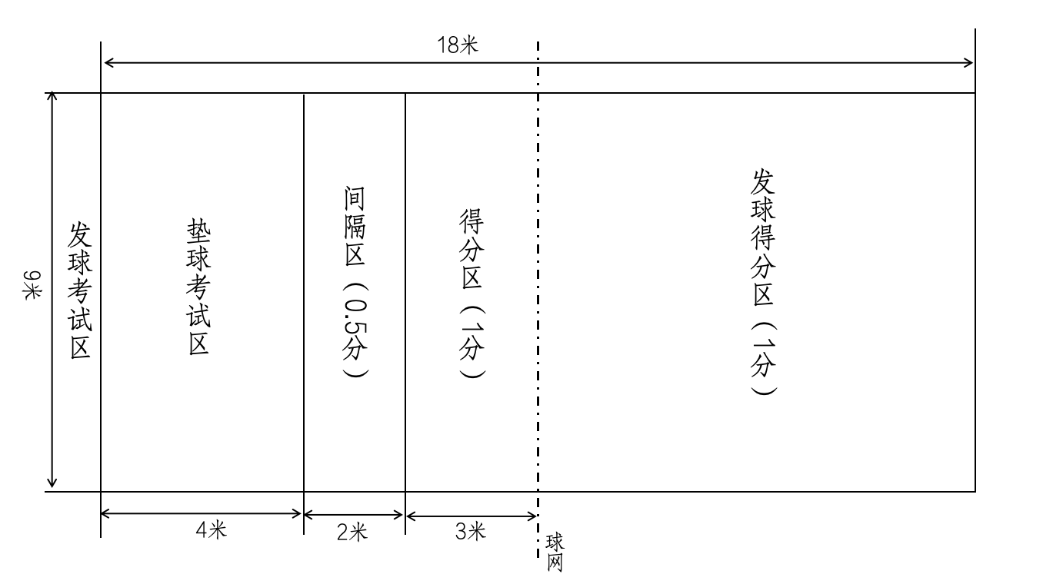
排球测试方法示意图
（三）测试方法
同一名考生在同一场地完成考试。在规定时间内，考生先垫球，后发球，完成垫球考试后，方可进行发球考试；若考生一开始或者中途放弃垫球考试，可以继续参加发球考试，但是，不能再进行垫球考试。
每名考生只考1次，考试结束后，两项内容测试积分根据评分标准将积分转化为考试分数。
说明：排球考试时间为1分钟，垫球的球筐和发球的球筐中均提供11个球。
1.垫球测试。采用正面双手垫球，考生动作要规范。考生听到考试信号后进入考试区，发令后，考生将球抛起开始计时，连续完成垫自抛球。垫球高度不低于排球网高；垫球时，双脚均不得踏及或跨出考试区标识线；球从空中落入得分区计1分，落入间隔区计0.5分；球未落入得分区或间隔区、垫球过网以及考生犯规时，该次垫球计0分。
考生完成规定数量的垫球后，立刻移动至发球区，开始发球，计时不停表。
2.发球测试。采用下手发球或正面上手发球，考生动作要规范。考生完成垫球后，移动至发球区，开始连续发球；发球成功1次计1分（球过网后落地时压线算界内）；发球犯规或出现其他失误情形时，该次发球计0分。
考生完成规定数量的球或考试时间到，考试结束。
（四）违例判罚
测试中出现以下情况均属犯规行为，取消当次成绩。
垫球：
1.抛球后将球接住。
2.球落地未完成垫球。
3.连击。
4.用正面双手垫球以外的动作垫球。
5.踏及或跨出考试区的标识线。
出现情形1、2时，从球筐中重新取球，继续考试；出现情形3、4、5时，当次垫球计0分。
发球：
1.抛球后将球接住。
2.球落地未完成发球。
3.用正面上手或下手发球以外的动作发球。
4.击球时踏及边线、端线或跨进场区。
出现情形1、2时，从球筐中重新取球，继续考试；出现情形3、4时，当次发球计0分。

排球技能（传球和发球）评分标准

传球(分) |  |  | 发球(分)
男 | 女 | 分值 | 男 | 女 | 分值
7 | 7 | 15 | 7 | 7 | 15
6.5 | 6.5 | 14 | 6.5 | 6.5 | 14
6 | 6 | 13 | 6 | 6 | 13
5.5 | 5.5 | 12 | 5.5 | 5.5 | 12
5 | 5 | 11 | 5 | 5 | 11
4.5 | 4.5 | 10 | 4.5 | 4.5 | 10
4 | 4 | 9 | 4 | 4 | 9
3.5 | 3.5 | 8 | 3.5 | 3.5 | 8
3 | 3 | 7 | 3 | 3 | 7
2.5 | 2.5 | 6 | 2.5 | 2.5 | 6
2 | 2 | 5 | 2 | 2 | 5
1.5 | 1.5 | 4 | 1.5 | 1.5 | 4
1(含)及以下 | 1(含)及以下 | 3 | 1(含)及以下 | 1(含)及以下 | 3
注：以积分计算分数，两项技能得分相加为排球考试成绩总分。

